Министерство общего и профессионального образования
Свердловской области
Управление образования Администрации города Нижний Тагил
Муниципальное автономное учреждение дополнительного образования
«Городская станция юных натуралистов»

Пыльцевой состав воздуха г. Нижний Тагил

Исполнитель:
обучающийся ДО
«Юные исследователи природы»,
учащийся 9Б класса
МАОУ Гимназия № 18
Копунова Станислава

Научный руководитель:
Тимохина Ольга Александровна
к.б.н., педагог МАУ ДО ГорСЮН

Нижний Тагил
2024
Содержание

Введение | 3

Глава 1. Особенности пыльцы растений
- Понятие и история изучения пыльцы | 4
- Строение пыльцы и ее функции | 5
1.3. Понятие аэропалинологического мониторинга | 7
Глава 2. Практическая часть | 10
Заключение | 22
Список использованных источников информации | 23

Введение
Аэропалинология – область современной биологии, изучающая состав и закономерности формирования пыльцевого дождя, образованного совокупностью находящихся в воздухе пыльцевых зерен и спор. Особое значение аэропалинологические исследования приобрели в последнее годы с повсеместным ростом числа заболеваний, вызванных аллергенами. Пыльцевые зерна, благодаря наличию в их составе специфических белков – аллергенов, могут служить причиной аллергических заболеваний человека и животных. Ухудшение экологической обстановки способствует также повышению уровня аллергизации населения. Обладая способностью адсорбировать на своей поверхности различные вещества и частицы небиологического происхождения, пыльцевые зерна переносят пыль и разнообразные загрязнители на значительные расстояния.
В связи с вышесказанным цель данной работы было изучить пыльцевой состав воздуха методом аэропалинологического мониторинга.
Задачи:
- Изучить литературу и интернет-ресурсы по данной теме.
- Собрать из подручных материалов пыльцеуловитель.
- Методом аэропалинологического мониторинга оценить пыльцевой состав воздуха на протяжении трех лет.
- Создать каталог пыльцы растений, произрастающих на изучаемой территории.
- Сделать описание пыльцевых зерен разных семейств растений.
Объект исследования – пыльца растений.
Предмет исследования – пыльцевой состав воздуха г. Нижний Тагил.
Гипотеза: можно предположить, что в воздухе будет обнаружено значительное количество пыльцы разных видов растений.

Глава 1. Особенности пыльцы растений
  - Понятие и история изучения пыльцы
Пыльца – клеточная структура, возникшая из микроспоры покрытосеменных в пыльниках цветка путем деления клеток, во время которого происходит редукция числа хромосом. Форма пыльников и характер оболочки пыльцевых зерен имеют диагностическое значение.
Изучение морфологии пыльцы началось в конце XVII века – со времени изобретения микроскопа. Английский ботаник Неемия Грю описал пыльцу и споры и доказал, что именно пыльца необходима для оплодотворения и успешного размножения растений (Гребенников 2005).
В конце XVII и в течение XVIII и XIX веков ряд ученых (Кёльрейтер, Пуркинье, Фишер и др.) изучали морфологическое строение пыльцы различных растений, вели исследования, связанные с вопросами опыления, связи между формой пыльцы и систематическим положением растения и т. д. Некоторыми из них (Г. Моль, К. Фишер) были разработаны схемы классификации пыльцы.
Уже в первой половине XIX века среди работ, посвященных изучению морфологии пыльцы, можно отметить ряд крупных трудов, принадлежащих русским ученым. Особо следует отметить работы русского академика К. Фрицше, который сделал очень много в деле изучения морфологии пыльцы ныне живущих растений. Он установил, что возникновение различных форм у пыльцы подчиняется определенным законам, и более высокоорганизованные растения имеют пыльцу с наиболее прогрессивными морфологическими признаками. Им была создана своя классификация пыльцевых зерен.
Несколько позже (1866) ботаник С. Розанов занимался изучением пыльцы сем. Mimosaceae с целью установления родственных связей между родами. Также из работ XX века необходимо отметить очень интересные исследования Д. А. Герасимова, касающиеся уже частного вопроса в области изучения морфологии пыльцы лиственницы и сосны.
В 1935 г. выходит работа Р. Вудгауза о структуре пыльцевых зерен, в которой он критически излагает все выполненные до него исследования по морфологии пыльцы. Основная часть работы посвящена классификации и описанию пыльцевых зерен живых растений с ключами для их определения.
Внимания заслуживают очень интересные работы последних лет Л. А. Куприяновой. Ею опубликованы результаты изучения пыльцы розоцветных и однодольных (1940, 1945 г.). Очень интересна работа И. Штэпа (1942 г.) о строении пыльцы кавказских представителей семейства Fagaceae.
Работы А. Л. Тахтаджяна, А. А. Яценко-Хмелевского и И. Штэпа являются одними из первых исследований морфологии пыльцы растений Кавказа. Работа С. В. Кац касается методов распознавания видов Alnus по пыльце (Токарев, 2002).
1.2. Строение и функции пыльцы
Пыльца – это скопление пыльцевых зёрен семенных растений. Пыльцевое зерно представляет собой мужской гаметофит, развивающийся в микроспорангии из микроспоры и выполняющий функцию опыления, то есть оплодотворения женского гаметофита, находящегося в семязачатке (Гребенников, 2005). Говоря простым языком, пыльца – это орган размножения растения, благодаря пыльце образуются семена, из которых вырастает новое растение.
Пыльца развивается в пыльниках тычинок. На рисунке 1 изображена схема строения цветка, где видно расположение тычинок.
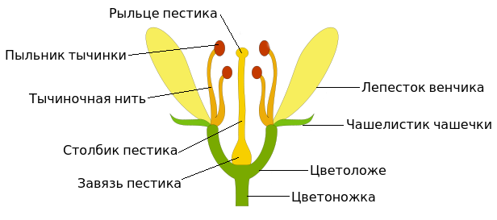
Рис. 1. Схема строения цветка

Тычинка – часть цветка, которая образует микроспоры и пыльцу. Пыльца находится в пыльниках. Пылинки, образующиеся в пыльниках тычинок, представляют собой мелкие зёрнышки, их так и называют пыльцевые зёрна (рис. 2).

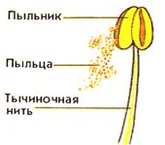
Рис. 2. Строение тычинки

Гнёзда молодого пыльника содержат особые клетки. В результате мейотического деления из каждой клетки образуются четыре гаплоидные споры, которые называются микроспорами за очень маленькие размеры. Здесь же, в полости пыльцевого мешка, микроспоры превращаются в пыльцевые зёрна (рис. 3). Множество пыльцевых зёрен составляет пыльцу растения.
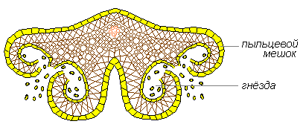
Рис. 3. Поперечный разрез пыльника
Пыльца созревает в пыльниках к моменту распускания цветка. Попадая на рыльце пестика, пыльцевые зёрна удерживаются при помощи выростов и выделяющейся на рыльце липкой жидкости.
Пыльцевое зерно состоит из вегетативного и генеративного ядра, окруженных цитоплазмой и оболочки. Оболочка состоит из двух слоев. Интина – внутренний слой оболочки. Экзина – внешний слой, необычайно прочная, она не растворяется в кислотах и щелочах, выдерживает температуру до 100 градусов. Важную роль играет пора расположенная в оболочке – апертура. Строение апертур, их число и расположение на поверхности пыльцевого зерна являются важнейшими признаками при установлении типов пыльцы (Тахтаджян, 1980).
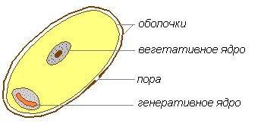
Рис. 4. Строение пыльцевого зерна

Пыльцевые зерна разных растений могут быть разной формы и размеров (рис. 5). В науке есть специальная классификация форм пыльцевых зерен. Ее наружная поверхность, в зависимости от вида, гладкая, шероховатая или же колкая. Видны борозды, бугры, а также поры. Пыльца может быть прозрачной и матовой, разных цветов и оттенков. Чаще всего встречаются оттенки белого, желтого и красного.
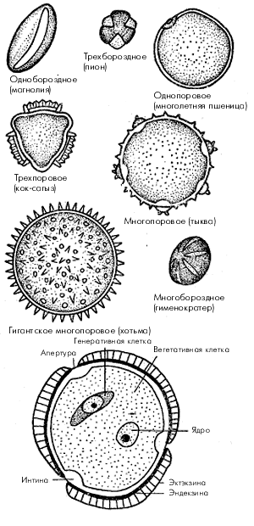
Различают несколько типов пыльцы:
1. мономерная (пыльцевые зерна не соединены между собой);
2. сложная (пыльцевые зерна соединены между собой по несколько штук);
3. псевдомономерная (сложная пыльца, у которой в комочках оклеенных пыльцевых зерен остается только одно пыльцевое зерно, а остальные пыльцевые зерна в комочке отмирают);
4. полинная (все пыльцевые зерна в пыльнике с помощью вещества висцина склеиваются в единый комок) (Сладков, 1967).

Рис. 5. Многообразие форм пыльцевых зерен

Кроме того пыльцу различают по способу распространения:
- переносимая ветром, она более гладкая, мелкая и легкая.
- переносимая насекомыми, она имеет «крючочки» чтобы цепляться за насекомых.
Нет числа формам пыльцевых зерен, в то же время они постоянны для каждого вида растения. Это разнообразие и внешний вид пыльцы поражает воображение. Швейцарский фотограф Мартин Оеггерли (Пыльца…, 2018) при помощи электронного микроскопа сделал удивительные снимки пыльцы различных цветков (рис. 6).
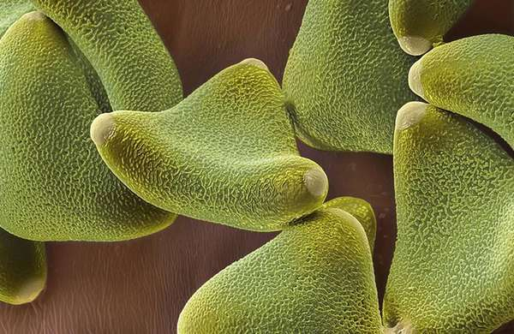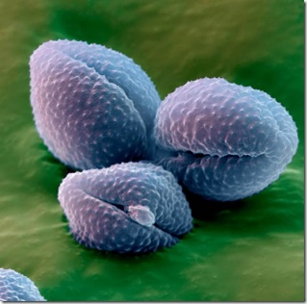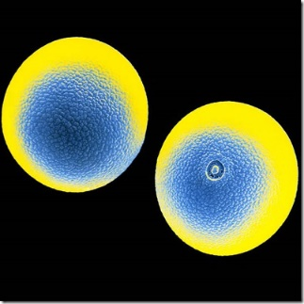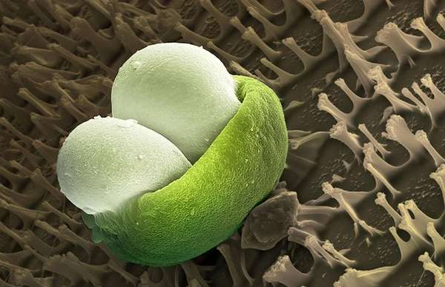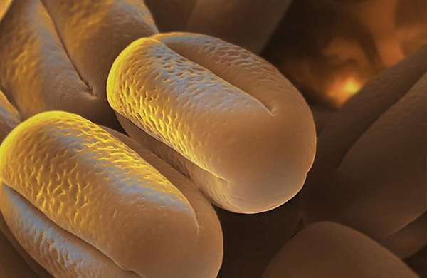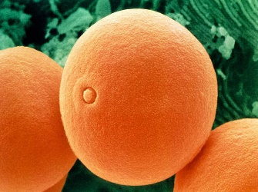
Рис. 6. Пыльца дуба, полыни, сосны, ежи сборной, клевера, тимофеевки луговой.

  - Метод аэропалинологического мониторинга
Пыльцевой дождь – совокупность пыльцы растений и спор грибов, циркулирующих в атмосфере.
Аэропалинология — область современной биологии, изучающая пассивно циркулирующие в атмосфере пыльцевые зерна и споры растений. Термин «аэробиология» был предложен в 30-хгг. XX в. для описания микроорганизмов верхних слоев атмосферы.
В 1929 г. шведский ботаник Хесселман впервые показал, что пыльца переносится на большие расстояния. Он поместил клейкие пластины на два плавучих маяка в Ботническом заливе. Позднее Г. Эрдтман установил наличие значительного количества пыльцы ольхи, березы, сосны, дуба, осоки и злаков в атмосфере над Атлантическим океаном (Есипова, 2022).
После 30-хгг. XX в. термин аэропалинология был расширен. В настоящее время к аэробиологическим объектам относят все биологические частицы, циркулирующие в атмосфере: вирусы, бактерии, водоросли, грибы, споры, пыльцевые зерна, фрагменты лишайников, растений, насекомых, простейшие и т. д. Абиотические частицы и газы (дым, смог, пыль и др.), влияющие на живые организмы, в настоящее время рассматриваются в рамках аэробиологических исследований (Майер-Меликян, 1999).
Основные задачи аэропалинологических наблюдений — изучение качественного и количественного составов аэроспектра, выявление сезонной и суточной динамики пыления растений. Для решения данных задач разработана методика аэропалинологических исследований.
В настоящее время для улавливания пыльцы из воздуха существует значительное количество пыльцевых ловушек. Все многообразие пыльцевых ловушек основано на использовании двух принципов улавливания биологических частиц: с помощью гравитации –гравитационные (взвешенные в воздухе частицы осаждаются под действием силы тяжести на горизонтальную поверхность) и импакторные – взвешенные в воздухе частицы движутся вместе с потоком воздуха и осаждаются на поверхности различных типов и ориентации. Они, в свою очередь, бывают естественными (ветер) или искусственно созданными (различные насосы). Большинство импакторных ловушек относится к волюметрическому типу, поток воздуха в них создается принудительно, за счет работы воздушной помпы.
Обычно ловушки ставят в 10 – 20 м от земли, как правило, на крышах домов. Её можно поставить и ниже, но тогда состав пыльцы будет отличаться повышенным содержанием пыльцы травянистых растений (Соколов и др., 2005).
Аэропаленологический мониторинг тесно связан с другими биологическими науками, особенно с ботаникой. Мало собрать образцы пыльцы, нужно определить, какому растению она принадлежит.
Работы разных авторов свидетельствует о широком распространении в мире поллинозов. С каждым годом увеличивается число людей чувствительных к пыльце. Аллергию сегодня называют «Чумой ХХI века». Данные эпидемиологических исследований показывают, что от 5 до 30% людей в общей популяции страдают пыльцевой аллергией. От поллинозов страдает около 15-20% населения Европы. В Англии распространенность аллергических заболеваний составляет в среднем 16%, в Дании - 19%, в Германии – от 13 до 17%. В других странах мира обследования, проведенные среди различных социальных слоев населения, дали сходные результаты. Многочисленные эпидемиологические исследования, проведенные в России, выявили высокий уровень распространения аллергических заболеваний – от 13 до 35%. По последним данным в России поллинозом страдает около 10% детей и 20-30% взрослого населения (Ненашева, 2013).
Поэтому аэрополинологические исследования в настоящее время актуальны и необходимы для объяснения характера течения заболевания в зависимости от региональных и флористических особенностей, специфики видового состава растений, сроков и последовательности их цветения, пыльцевой продуктивности, качественного и количественного состава пыльцы в воздухе. Пыльцевые зерна обладают способностью адсорбировать на своей поверхности различные вещества и частицы небиологического происхождения, могут переносить пыль и разнообразные поллютанты на значительные расстояния. Под воздействием окружающей среды белковый состав и аллергенные свойства самих пыльцевых зерен могут претерпевать серьезные изменения, что, как правило, вызывает усиление ответной аллергической реакции организма человека. Загрязнение окружающей среды приводит к увеличению периода пыления растений. Поэтому мониторинг за пыльцой аллергенных растений городов особенно актуален (Дзюба, 2006).
В 70-х годах в Европе начали создавать сеть станций для отслеживания аэропалинологического состояния атмосферы. В конце 80-х аэропалинологи большинства европейских стран объединились для разработки единой программы исследований, создания международной службы и единого банка аэропалинологических данных. Общеевропейский банк аэропалинологических данных объединяет информацию более 100 национальных станций аэропалинологического мониторинга из большинства европейских стран. Начиная с 1993 года, банк данных предоставляет информацию о пылении разных растений на территории Европы и разрабатывает прогнозы пыления на основе текущих и многолетних аэропалинологических наблюдений и метеорологических данных. В 1992 году в России первая аэропалинологическая станция появилась в МГУ им. М.В. Ломоносова. И только с 2004 г. регулярные аэропалинологические наблюдения стали проводиться в городах: Астрахань, Барнаул, Екатеринбург, Иркутск, Краснодар, Москва, Нижний Новгород, Пермь, Пятигорск, Смоленск, Санкт-Петербург, Ставрополь. На сегодняшний день в 23 городах России осуществляется аэропалинологический мониторинг.
Таким образом, аэропаленологические исследования играют большую роль, особенно в медицине. Подобные исследования позволяют выявить связь между заболеваемостью поллинозами и концентрацией пыльцы цветущих растений в атмосфере.

Глава 2. Практическая часть
Наша работа проводилась на протяжении трех лет и состояла из нескольких этапов.
На первом этапе работы были собраны из подручных материалов гравиметрические пыльцеуловители.
Для этого были использованы пластиковые бутылки, жестяная крышка и веревки. Основа ловушки – полторалитровая бутылка, в середине которой вырезаны «окна» для того, чтобы воздух свободно перемещался и давал возможность оседать частицам на поверхности предметного стекла. Нижнюю часть этой бутылки засыпали мелкими камешками, чтобы ее не переворачивало ветром. На грунт клали жестяную крышку, которая служила местом размещения предметного стекла для сбора материала. Сверху на данную конструкцию была одета верхняя часть пятилитровой бутылки, которая предназначена для защиты от дождя (рис. 7).
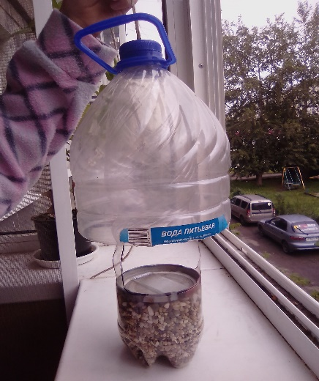
Рис. 7. Пыльцеуловитель

Пыльцеуловитель закрепляли с наружной стороны балкона (рис. 8).

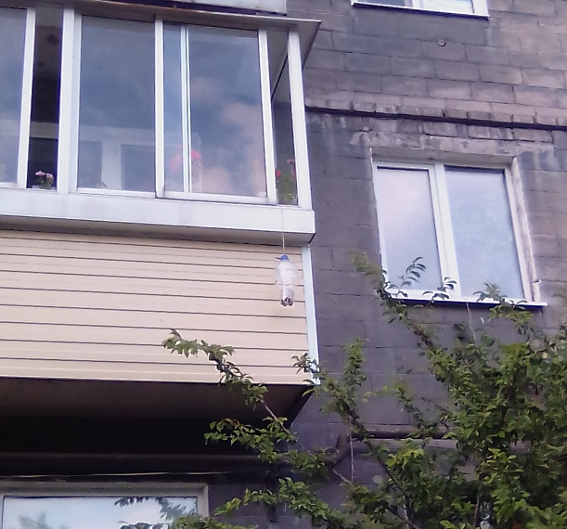
Рис. 8. Вид пыльцеуловителя снизу

Всего было изготовлено и развешано в 2021 году – один, в 2022 – три, а в 2023 – пять пыльцеуловителей. В 2021 году ловушку размещали на высоте третьего этажа дома в одном из дворов ул. Красноармейской. В 2022 году ловушки повешали на высоте первого, пятого и девятого этажей в том же районе города. А в 2023 – на высоте пятого этажа (15 м от поверхности земли) в разных районах города. Все изучаемые территории с трех сторон открыты для воздушных потоков.
На площадку пыльцеуловителя помещали предметное стекло, предварительно смазанное вазелином. Вазелин необходим для того, чтобы пыльца не сдувалась ветром со стекла. Каждую неделю (с начала мая и по конец августа) в ловушку помещали по одному предметному стеклу, предварительно отметив на нем даты.
Позднее в лабораторных условиях содержимое предметных стекол изучали под микроскопом Микромед 3 при разных увеличениях. Определение пыльцы проводили в 20 полях зрения с помощью атласов - определителей пыльцы (Палинологический каталог, 2022; Курманов, 2022; Ломаев, Камалова, 2015) и созданного нами каталога пыльцевых зерен. Ряд пыльцевых зерен были определены до вида, некоторые – только до семейства.
При обработке результатов определяли процентное содержание пыльцы каждого вида растения в исследуемые периоды. Фотографии пыльцы делали с помощью микрокамеры Levenhuk D2L.
Второй этап исследования заключался в анализе собранной пыльцы в лабораторных условиях.
Анализ содержимого предметных стекол показал, что в пыльцеуловитель попадало достаточное для нашей работы количество пыльцы.
Работа по сбору пыльцы в 2021 году в силу ряда обстоятельств началась только с 20 июня.
При анализе материала, собранного в период с 21 по 25 июня была обнаружена пыльца двух видов растений: мятлика лугового и мятлика узколистного. Причем доля пыльцы первого вида составляла 59%, второго – 41%. Малое количество пыльцевых зерен в данный период исследования можно объяснить неблагоприятными погодными условиями, а именно частыми дождями.
В следующий период исследования (с 26 июня по 5 июля) погода стояла сухая, и соответственно количество пыльцы, осевшей на предметное стекло, было больше. Нами была обнаружена пыльца 6 видов растений (рис. 9).
Рис. 9. Средняя доля пыльцы разных видов растений в период с 26 июня по 5 июля

Из рисунка видно, что в данный период исследования преобладает пыльца растений, относящихся к семейству Розоцветные. Немного ниже частота встречаемости пыльцы подорожника большого (25%).
Еще меньше встретилось нам пыльцы мятлика узколистного (17%), а пыльцы мятлика лугового не было вообще. Данный факт может свидетельствовать об окончании периода цветения данных видов. Доля пыльцы остальных видов была незначительна.
В период с 6 по 22 июля число пыльцевых зерен в образцах было очень низким. Предметные стекла данного периода исследования были густо покрыты тополиным пухом, что, вероятно, затрудняло оседание пыльцевых зерен. Были встречены только единичные пыльцевые зерна двух видов: ежи сборной и полыни обыкновенной.
В последующий период наблюдений (с 23 июля по 1 августа) нами была обнаружена пыльца двух видов растений. В большом количестве (по 10-15 штук в поле зрения) были обнаружены пыльцевые зерна иван-чая. Еще была обнаружена пыльца клевера лугового, но в незначительном количестве.
В начале августа (2 – 9 число) в пыльцеуловитель попали в огромном количестве пыльцевые зерна кульбабы осенней. В препарате было обнаружено достаточное количество пыльцы иван-чая и в незначительных количествах пыльца клевера лугового и горца птичьего. Процентное соотношение пыльцы вышеперечисленных видов растений показано на рис. 10.

Рис. 10. Средняя доля пыльцы разных видов растений в период со 2 по 9 августа

На последней неделе нашего исследования на предметное стекло осела пыльца иван-чая (но ее доля была уже значительно ниже по сравнению с предыдущим периодом) и представителя сем. Бобовые. Причем доля последнего была значительно выше, чем у иван-чая и составляла около 85%.
На основании проведенной работы был составлен календарь цветения растений (таблица 1).

Таблица 1.
Календарь цветения растений
Виды, семейства | 21.06-25.06 | 26.06-  05.07 | 06.07-22.07 | 23.07-01.08 | 02.08-09.08 | 10.08-15.08
Мятлик луговой | +
Мятлик узколистный | + | +
Крапива |  | +
Подорожник большой |  | +
Донник лекарственный |  | +
Сем. Вьюнковые |  | +
Сем. Розоцветные |  | +
Ежа сборная |  |  | +
Полынь обыкновенная |  |  | +
Иван-чай |  |  |  | + | + | +
Клевер луговой |  |  |  | + | +
Кульбаба осенняя |  |  |  |  | +
Горец птичий |  |  |  |  | +
Сем. Бобовые |  |  |  |  |  | +

В 2022 году пыльцеуловители были развешаны на высоте первого, пятого и девятого этажей. Нами было проведено сравнение содержимого предметных стекол пыльцеуловителей. Установлено, что на препаратах с высоты 3 м (первый этаж) пыльцы много, но преобладают пыльцевые зерна травянистых растений (рис. 11).

Рис. 11. Количество пыльцевых зерен в ловушках, расположенных на разной высоте

В препаратах ловушки, расположенной на высоте 15 м (пятый этаж), количество пыльцы такое же, как и в нижерасположенной ловушке, но доля пыльцевых зерен кустарниковых и древесных растений намного больше. При этом пыльца всех видов травянистых растений, обнаруженная на 3 м, имеется и здесь. А в препаратах верхнего пыльцеуловителя (27 м, девятый этаж) количество пыльцевых зерен меньше почти в два раза по сравнению с другими ловушками и здесь преобладает пыльца древесных растений. Пыльцевые зерна травянистых растений встречались в малом количестве и не все (по сравнению с нижевисящими пыльцеуловителями).
Данный этап работы позволил определить оптимальную высоту расположения пыльцеуловителей – 15 м, что соответствует литературным данным (Методика…, 2023). Поэтому в 2023 году все ловушки были развешаны на высоте пятого этажа, но уже в разных районах города.
В 2023 году весна началась рано, среднесуточная температура в мае составляла +18⁰. Соответственно, и сроки цветения растений значительно сдвинулись по сравнению с предыдущими годами. Созданный на основе анализа пыльцевых зерен календарь цветения растений представлен в таблице 2.

Таблица 2.
Календарь цветения растений 2023 года
Виды, семейства | 21.06-25.06 | 26.06-  05.07 | 06.07-22.07 | 23.07-01.08 | 02.08-09.08 | 10.08-15.08
Мятлик луговой | +
Мятлик узколистный | + | +
Крапива |  | +
Подорожник большой |  | +
Донник лекарственный |  | +
Сем. Вьюнковые |  | +
Сем. Розоцветные |  | +
Ежа сборная |  |  | +
Полынь обыкновенная |  |  | +
Иван-чай |  |  |  | + | + | +
Клевер луговой |  |  |  | + | +
Кульбаба осенняя |  |  |  |  | +
Горец птичий |  |  |  |  | +
Сем. Бобовые |  |  |  |  |  | +

Погодные условия в период цветения растений в исследуемые годы были различными (расчёт был произведен на основе данных сайта Gismeteo.ru). На рисунке 12 показаны среднесуточные температуры воздуха с мая по август.

Рис. 12. Среднесуточная температура воздуха в период цветения растений

Из рисунка видно, что среднесуточная температура в мае 2023 года была выше, чем в другие изучаемые сезоны, а в 2022 году – наоборот, ниже. Данное обстоятельство повлияло на сроки цветения растений и на состав пыльцы, которая попала в пыльцеуловитель.
За три года исследований мы изучили пыльцевые зерна 44 видов растений, которые относятся к 16 семействам: Злаковые, Сложноцветные, Розовые, Капустные, Маревые, Маслиновые, Липовые, Губоцветные, Мареновые, Норичниковые, Жимолостные, Кипрейные, Зонтичные, Ивовые, Сосновые, Маковые и Яснотковые.
Исследуемые пыльцевые зерна были разнообразны по форме, структуре внешней оболочки (экзины) и размерам.
Пыльца ряда представителей семейства Злаковые (пырей, костер, овсяница, ежа, тимофеевка) имеет гладкую, сплющенную поверхность (рис. 13-15). Согласно классификации В.В. Головко (2004) пыльцевые зерна трехбороздные.
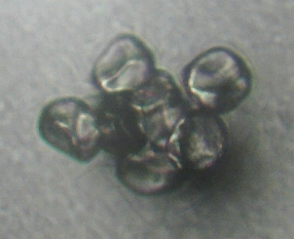 а | 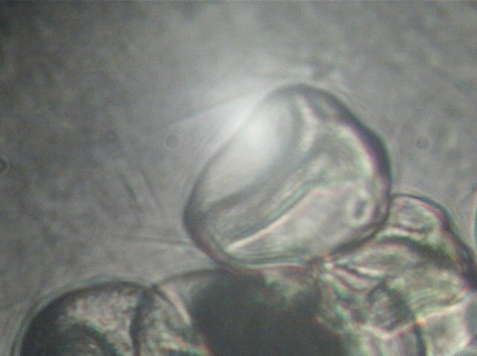б
Рис. 13. Пыльца ежи сборной (увеличение а) 160 и б) 640 раз)
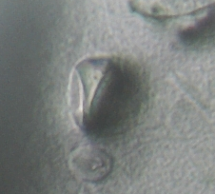 а | 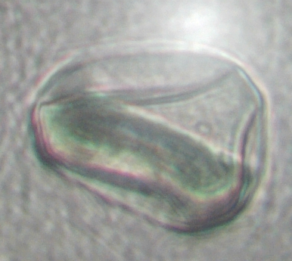 б
Рис. 14. Пыльца костра (увеличение а) 160 и б) 640 раз)
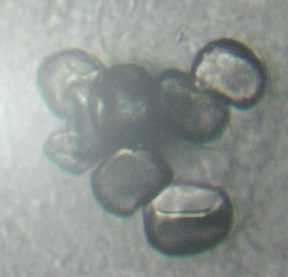 а | 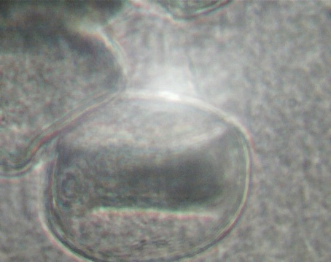 б
Рис. 15. Пыльца овсянницы (увеличение а) 160 и б) 640 раз)

Пыльцевые зерна клевера лугового, горошка мышиного, караганы древовидной, относящиеся к семейству Бобовые, характеризуются овальной формой с гладкой поверхностью экзины (рис. 16-18). Видны различия у пыльцевых зерен исследуемых видов. Так, например, зерна горошка имеют более округлые края по сравнению с зернами клевера.
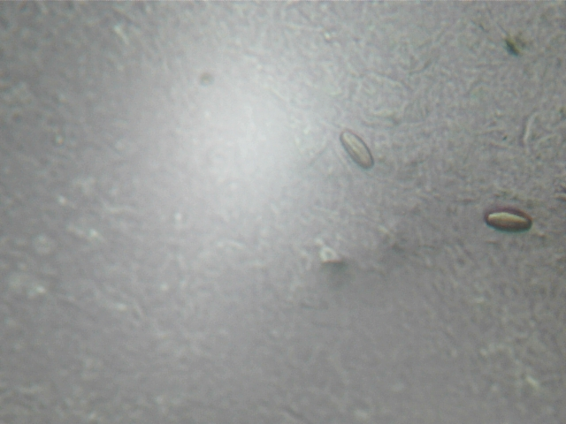 а | 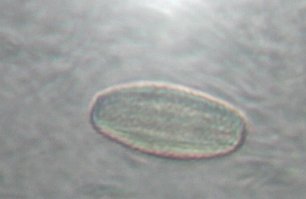 б
Рис. 16. Пыльца клевера лугового (увеличение а) 160 и б) 640 раз)
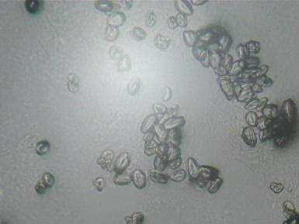 а | 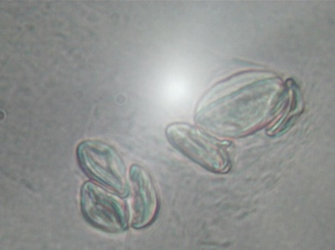 б
Рис. 17. Пыльца караганы древовидной (увеличение а) 160 и б) 640 раз)
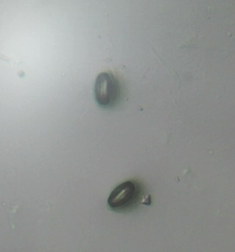 а | 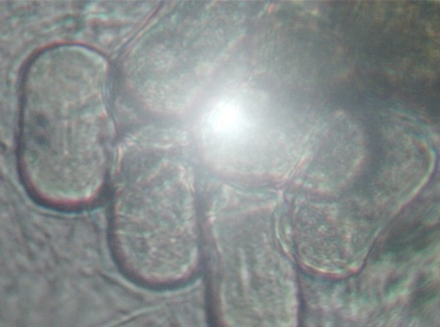 б
Рис. 18. Пыльца горошка мышиного (увеличение а) 160 и б) 640 раз)

У караганы наряду с ровными, правильной формы зернами, встречаются зерна смятые, меньших размеров. Возможно, это связанно с биологическими особенностями вида, либо с экологической обстановкой среды, в которой произрастает растение.
Из семейства Сложноцветные была изучена пыльца у растений мать-и-мачехи, одуванчика обыкновенного, пижмы обыкновенной, осота полевого, чертополоха, тысячелистника обыкновенного, ромашки аптечной и пахучей, кульбабы, полыни обыкновенной, лопуха.
Пыльца у этих растений характеризуется округлой или овальной формой. Зерна некоторых представителей имеют четко выраженную крупношиповатую структуру экзины. Например, пыльца мать-и-мачехи, ромашки аптечной или чертополоха (рис. 19-21).
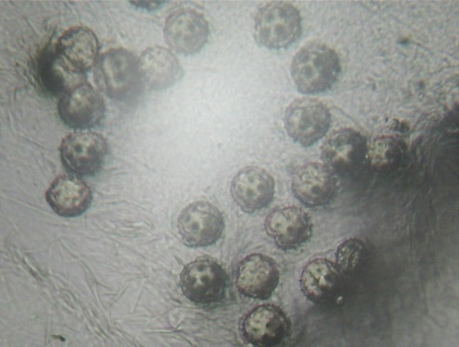а | 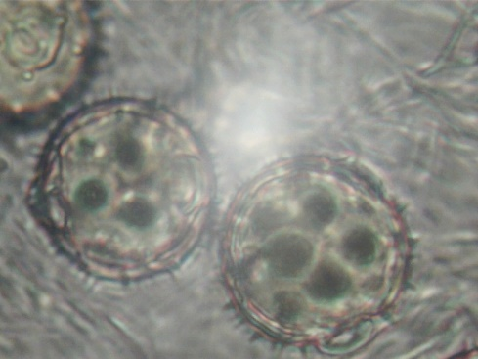б
Рис. 19. Пыльца мать-и-мачехи (увеличение а) 160 и б) 640 раз)
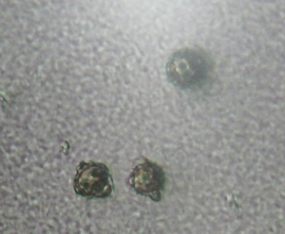а | 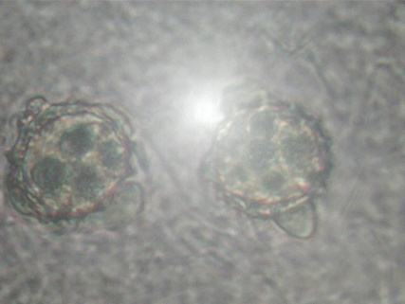б
Рис. 20. Пыльца ромашки аптечной (увеличение а) 160 и б) 640 раз)
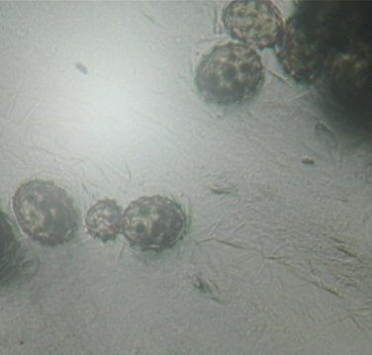а | 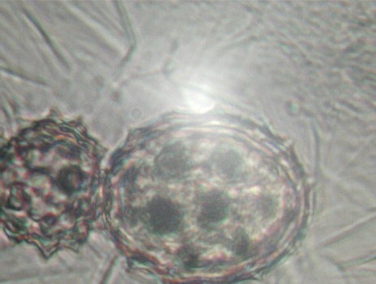б
Рис. 21. Пыльца чертополоха (увеличение а) 160 и б) 640 раз)

Пыльца же лопуха имеет булавовидную структуру внешней оболочки и одну, четко выраженную борозду (рис. 22).
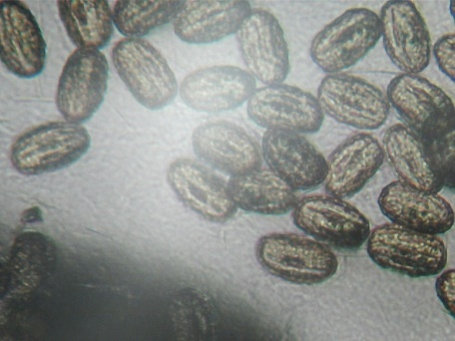
Рис. 22. Пыльца лопуха (увеличение 160 раз).

Представители семейства Розовые были также представительной группой в нашем исследовании. Проанализирована пыльца семи растений данного семейства: яблони, черемухи, шиповника, пузыреплодника, рябины, сливы и лапчатки гусиной.
У всех этих растений пыльцевые зерна имели овальную форму и были гладкими.
Самые крупные зерна отмечены у яблони, их размеры были на 30% больше, по сравнению с пыльцой других видов этого же семейства. Из рисунка видно, что пыльца имеет четко выраженные две борозды (рис. 23).
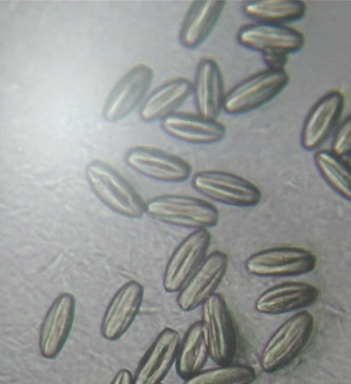а | 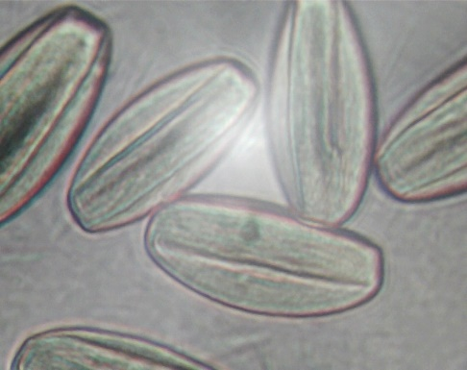б
Рис. 23. Пыльца яблони (увеличение а) 160 и б) 640 раз)

У остальных представителей форма пыльцы и размеры практически не отличались.
Исключение составляла пыльца жимолости, у которой были округлые зерна и большое количество мелких шипов на поверхности (рис. 24).
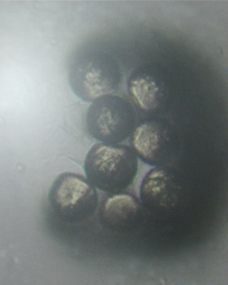 а | 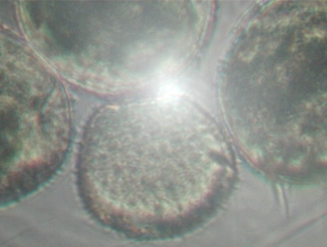б
Рис. 24. Пыльца жимолости (увеличение а) 160 и б) 640 раз)

Изучена пыльца четырех представителей семейства Капустные – гулявника, пастушьей сумки, сурепки и ярутки. Пыльцевые зерна всех видов имеют овальную форму и четко выраженную зернистую поверхность оболочки (рис. 25 – 28). Кроме того, на всех рисунках можно увидеть одну борозду.
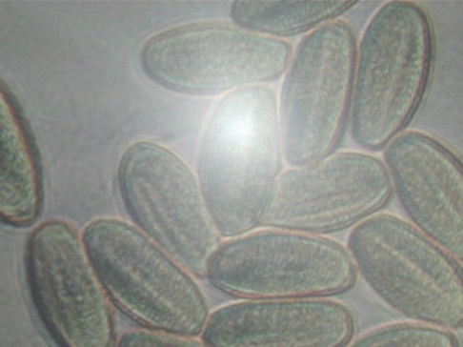 | 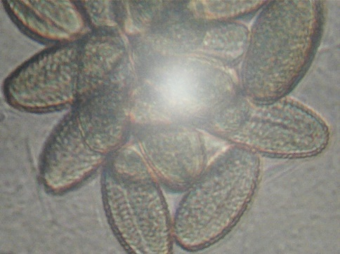
Рис. 25. Пыльца ярутки (увеличение 640 раз) | Рис. 26. Пыльца гулявника (увеличение 640 раз)
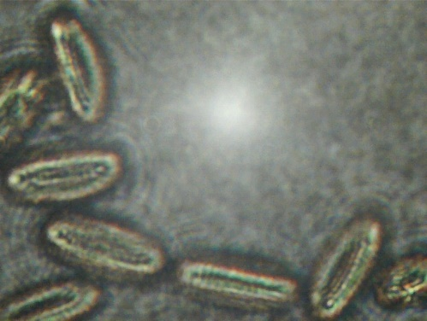 | 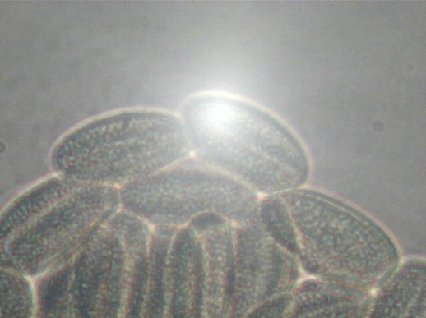
Рис. 27. Пыльца пастушьей сумки (увеличение 640 раз) | Рис. 28. Пыльца сурепки (увеличение 640 раз)

Ярко выраженная столбчатая поверхность пыльцевых зерен отмечена у сирени из Семейства Маслиновые (рис. 29). Однако другого представителя этого же семейства – ясеня, поверхность была гладкой.
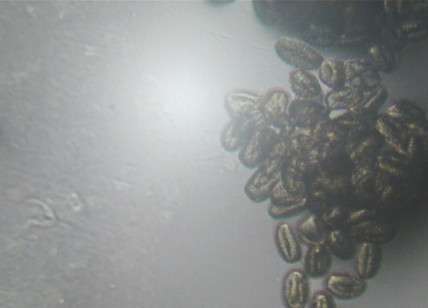а | 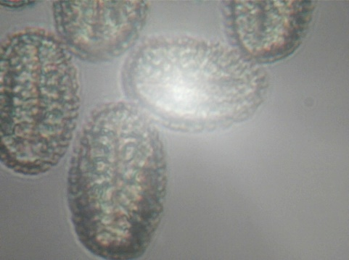б
Рис. 29. Пыльца сирени (увеличение а) 160 и б) 640 раз)

Треугольной формой с ярко выраженными воздушными мешками характеризуется пыльца иван-чая из семейства Кипрейные (рис. 30).
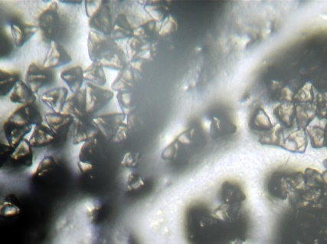а | 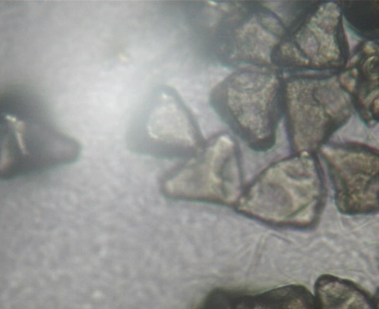б
Рис. 30. Пыльца иван-чая (увеличение а) 160 и б) 640 раз)

Пыльца липы (Сем. Липовые) отличается круглой формой с тремя крупными порами (апертурами) (рис. 31).
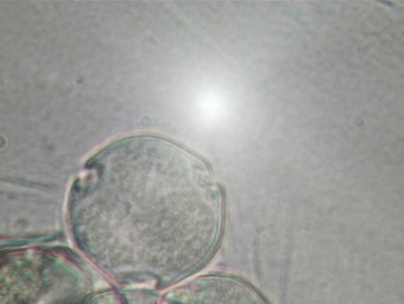
Рис. 31. Пыльца липы (увеличение 640 раз).
Самой крупной по размерам оказалась пыльца лиственницы. Ее габариты превышали размеры остальных исследуемых видов на 30-40% (рис. 32).
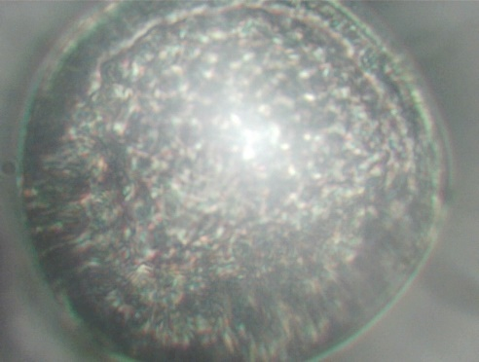
Рис. 32. Пыльца лиственницы (увеличение 640 раз).

Таким образом, пыльцевые зерна разных видов растений, относящиеся к одним семействам, могут иметь сходные черты.

Заключение
Изучение пыльцевого состава воздуха городской среды является важным особенно для тех людей, кто склонен к аллергии на цветение того или иного вида растения. Нами была сделана попытка методом аэропалинологического мониторинга оценить пыльцевой состав воздуха.
В ходе проведенного исследования мы пришли к следующим выводам:
1. Оптимальная высота расположения пыльцеуловителей составляет 15 м над уровнем земли.
2. За весь период исследования нами была обнаружена и определена пыльца 44 видов растений, относящихся к 16 семействам.
3. Погодные условия оказывают существенное влияние на сроки цветения растений.
4. Наибольшим разнообразием пыльцы были отмечены периоды конца июня – начала июля.
5. Пыльцевые зерна растений, относящиеся к одному семейству, иметь сходные черты, хотя есть и исключения.
Проведенный анализ пыльцевого состава воздуха и созданные календари цветения растений не раскрывают всю картину аэропалинологической обстановки в городе. Созданный каталог пыльцы будет пополняться новыми видами растений и фотографиями их пыльцевых зерен.

Список использованных источников информации

Гребенников Е.А. Все о меде. - Мн.: Книжный дом, 2005. 206 с.
Дзюба О.Ф Палиноиндикация качества окружающей среды. СПб: изд-во «Недра». - 2006. - 198 с.
Есипова Т.В. Аэропалинологические исследования: проблемы и перспективы // Электронный сборник статей по материалам II студенческой международной научно-практической конференции № 1(2). Москва, 20018. [Электронный ресурс]. – Режим доступа: https://nauchforum.ru/archive/MNF_interdisciplinarity/1(2).pdf Дата обращения: 3.08.2022
Курманов Р. Палинология [Электронный ресурс]. – Режим доступа: http://ravil-kurmanov66.narod.ru/olderfiles/1/chapter_3.htm Дата обращения: 7.08.2022
Ломаев Г.В., Камалова Ю.Г. Технология пыльцевого анализа. Ижевск, 2015. 56 с.
Майер-Меликян Н.Р. Принципы и методы аэропалинологических исследований / Н.Р. Майер- Меликян. – Москва: 1999. – 48 с.
Методика аэробиологических исследований пыльцы растений и спор грибов для составления календарей пыления [Электронный ресурс]: Здравоохранение и медицинская наука Беларуси. URL: http://med.by/methods/pdf/111-1005.pdf (дата обращения: 02.05.2023)
Ненашева Г.И. Аэропалинологический мониторинг аллергенных растений г. Барнаул. Новосибирск: Изд-во СО РАН, 2013. – 132 с.
Палинологический каталог [Электронный ресурс]. – Режим доступа: http://botany-collection.bio.msu.ru/pollen-speciment/index?page=1. Дата обращения: 10.08.2022

Пыльца под микроскопом [Электронный ресурс]. – Режим доступа: http://podkat.ru/index.php?newsid=66542. Дата обращения: 10.08.2022
Сладков А.Н. Введение в спорово-пыльцевой анализ. М.: Наука, 1967. 260 с.
Соколов С.М. и др. Методика аэробиологических исследований пыльцы растений и спор грибов для составления календарей пыления. Инструкция по применению. Минск, 2005. 27 с.
Тахтаджян А. Л. и др. Жизнь растений. Энциклопедия в шести томах. Том 5. Часть вторая. Цветковые растения. М.: «Просвещение», 1980. 560 с.
Токарев П. И. Морфология и ультраструктура пыльцевых зерен. – Москва: Т-во научных изданий КМК, 2002. 214 с.

